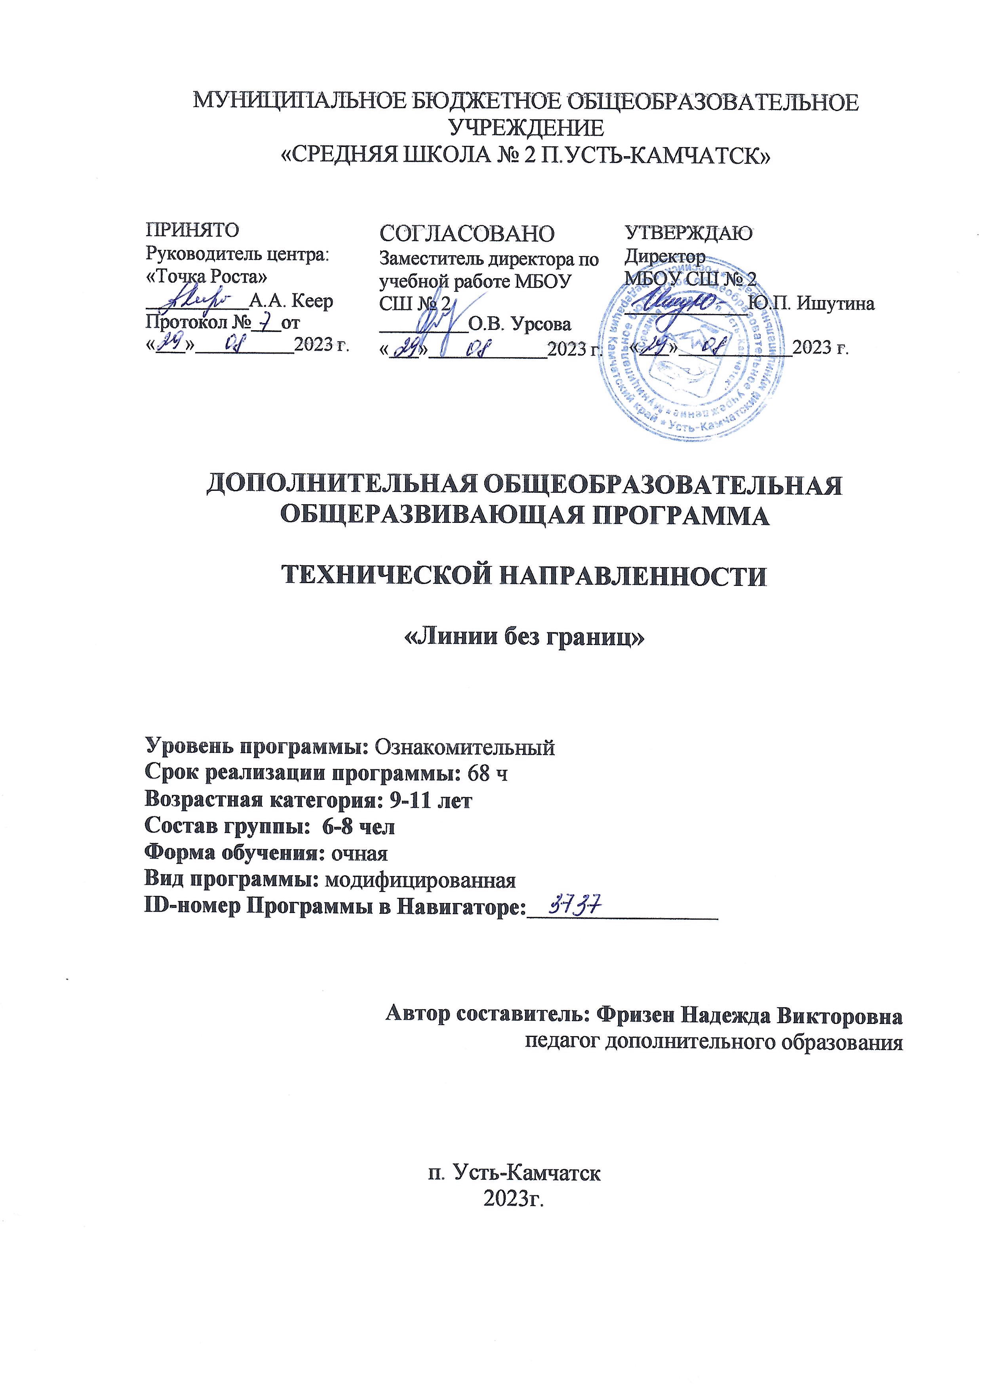
Паспорт дополнительной общеразвивающей программы МБОУ СШ №2 п. Усть-Камчатск

Название программы | «Линии без границ»
Направленность программы | техническая
Ф.И.О. педагога, реализующего дополнительную общеобразовательную программу | Фризен Надежда Викторовна
Год разработки | 2023
Краткое описание программы | Расширять практические навыки работы на компьютере с использованием программы MS Paint
Цель | Основная цель программы — обучение учащихся навыкам самостоятельной индивидуальной и групповой работы по созданию рисунков.
Задачи | Образовательные:  - обучение приемам работы с инструментами графического редактора;  - обучение умению планирования своей работы;  - обучение приемам работы с объектами, палитрой;  - корректная работа с файловой системой (сохранение, перемещение, удаление); Развивающие:  - развитие у детей художественного вкуса;  - создание условий к саморазвитию учащихся;  - обучение приемам коллективной работы, самоконтроля и взаимоконтроля.  Личностные:  - развитие мотивации личности к познанию;  - воспитание умственных и волевых усилий, концентрации внимания, логичности.  - формирование нравственных качеств личности и культуры поведения в обществе.  - развитие активности и самостоятельности;  - воспитание культуры общения, умения работать в коллективе
Ожидаемые результаты освоения программы | Личностные:  - чувство гордости за свою Родину, российский народ и историю России;

- осознание роли своей страны в мировом развитии, уважительное отношение к семейным ценностям, бережное отношение к окружающему миру;
- целостное восприятие окружающего мира;
- установку на здоровый образ жизни, наличие мотивации к творческому труду, к работе на результат.
Метапредметные:
- уметь организовывать свое время;
- развивать навыки воображения и фантазии и находчивости;
- систематизация всех интересных находок позволит организовать, последующие коллективные и персональные выставки работ.
- обучение приемам работы с инструментами графического редактора;
- обучение умению планирования своей работы;
- развитие у детей художественного вкуса;
- создание условий к саморазвитию учащихся;
- обучение приемам коллективной работы, самоконтроля и взаимоконтроля.
- развитие мотивации личности к познанию;
- воспитание умственных и волевых усилий, концентрации внимания, логичности.
- формирование нравственных качеств личности и культуры поведения в обществе.
- развитие активности и самостоятельности;
- воспитание культуры общения, умения работать в коллективе
Предметные:
- Сохранять созданный рисунок и вносить в него изменения;
- Давать определения тем или иным понятиям;
- Уметь создавать рисунки в программе графического редактора Paint;
- Уметь конструировать фигуру из её частей;
- Копировать и вставлять графические объекты;
- Вставлять текст, изменять размеры и цвет шрифта;
- Заливать фон страницы и изменять цвет рисунка.

Сроки реализации программы | 1 год
Количество часов в неделю/год | 2
Возраст обучающихся | 9 - 11
Форма занятий | очная
Методическое обеспечение | - Глебко «Компьютер сводит с ума».  http://www.medmedia.ru/printarticle.html  - А.В. Овчаров «Информатизация  образования как закономерный процесс в развитии педагогических технологий». http://aeli.altai.ru/nauka/sbornik/2000/ovcharov2.htm l  - Сайты в помощь учителю информатики:  - www.klyaksa.net  - www.metod-kopilka.ru  - .pedsovet.org  - www.uroki.net  - www.intel.ru
Условия реализации программы (оборудование, инвентарь, специальные помещения, ИКТ и др.) | компьютерный кабинет, компьютер, проектор, экран, сканер, принтер, бумага для принтера, интернет.
1. Пояснительная записка
Программа «Линии без границ» создана с учётом следующих нормативных документов:
- Федеральный закон от 29.12.2012 г. № 273-ФЗ «Об образовании
в Российской Федерации» (с изменениями и дополнениями);
- Методические рекомендации Министерства образования и
науки Российской Федерации «Инструментарий работника Системы дополнительного образования детей»;
- Методические рекомендации для субъектов Российской
Федерации по вопросам реализации основных и дополнительных общеобразовательных программ в сетевой форме;
- Приказ Министерства образования и науки Российской
Федерации от 18.11.2015 № 09-3242 «О направлении информации»; Методические рекомендации по проектированию дополнительных общеразвивающих программ (включая разноуровневые программы);
- Письмо Министерства просвещения РФ от 31 января 2022 г. №
ДГ-245/06 «О направлении методических рекомендаций» (вместе с «Методическими рекомендациями по реализации дополнительных общеобразовательных программ с применением электронного обучения и дистанционных образовательных технологий»);
- Распоряжение Правительства Российской Федерации от 31
марта 2022 года № 678-р «Концепция развития дополнительного образования детей до 2030 года»;
- Приказ Министерства просвещения Российской Федерации от 3
сентября 2019 года № 467 «Об утверждении Целевой модели развития региональных систем дополнительного образования детей»;
- Приказ Министерства образования и науки Российской
Федерации от 23 августа 2017 года № 816 «Об утверждении Порядка применения организациями, осуществляющими образовательную деятельность, электронного обучения, дистанционных технологий при реализации образовательных программ»;
- Методические рекомендации по реализации модели
обеспечения доступного дополнительного образования детей с использованием разноуровневых дополнительных общеобразовательных программ;
- Постановление Главного государственного санитарного врача
Российской Федерации от 21.03.2022 № 9 "О внесении изменений в санитарно-эпидемиологические правила СП 3.1/2.4.3598-20 «Санитарно- эпидемиологические требования к устройству, содержанию и организации работы образовательных организаций и других объектов социальной инфраструктуры для детей и молодежи в условиях распространения новой коронавирусной инфекции (COVID-2019)"‚ утвержденные постановлением Главного государственного санитарного врача Российской Федерации от 30.06.2020 № 16».
При разработке программы учитываются внутренние документы учреждения:
- Порядок организации и осуществления образовательной
деятельности по дополнительным общеобразовательным программам, утвержденный приказом Минпросвещения от 27.07.2022 № 629
- Устав МБОУ СШ №2;
- Положение об организации и осуществлении образовательной
деятельности по дополнительным общеразвивающим программам
в МБОУ СШ №2.
- Актуальность
На сегодняшний день важными приоритетами государственной политики в сфере образования становится поддержка и развитие детского технического творчества, привлечение молодежи в научно-техническую сферу профессиональной деятельности и повышение престижа научно- технических профессий. Компьютер как техническое средство обучения широко используется в учебном процессе. С одной стороны, его применение повышает у учащихся мотивацию к обучению, с другой – вызывает ряд проблем. Одной из наиболее значимой является использование компьютера лишь как источника развлечения. Все чаще родители жалуются на то, что не могут «оторвать» своих чад от компьютерных игр. Вероятно, дело в том, что учащиеся просто не знают, как использовать компьютер во благо для своего развития. Именно поэтому предложенная программа курса направлена на расширение представлений, учащихся о возможностях использования компьютера для своего творческого самовыражения. Программа определена социальным заказом
- Новизна программы
Изучение информационных технологий в начальной школе является неотъемлемой частью современного общего образования и направлено на формирование у подрастающего поколения нового целостного миропонимания и информационного мировоззрения, понимания компьютера как современного средства обработки информации. Изучая и работая позже в программе MS Paint, ребята знакомятся с новыми опциями программы, такими как технология OLE, использование программы MS Word для изменения положения фигур и использования вкладки WordArt для размещения фигурного текста.
- Цель программы:
обеспечение эстетического, интеллектуального, нравственного развития обучающихся. Воспитание творческой индивидуальности ребёнка, развитие интереса и отзывчивости к искусству и актерской деятельности.
- Задачи программы:
Образовательные:
- обучение приемам работы с инструментами графического редактора;
- обучение умению планирования своей работы;
- обучение приемам работы с объектами, палитрой;
- корректная работа с файловой системой (сохранение, перемещение,
удаление);
Развивающие:
- развитие у детей художественного вкуса;
- создание условий к саморазвитию учащихся;
- обучение приемам коллективной работы, самоконтроля и
взаимоконтроля.
Личностные:
- развитие мотивации личности к познанию;
- воспитание умственных и волевых усилий, концентрации внимания,
логичности.
- формирование нравственных качеств личности и культуры
поведения в обществе.
- развитие активности и самостоятельности;
- воспитание культуры общения, умения работать в коллективе
- Ожидаемые результаты обучения по программе:
Личностные:
- чувство гордости за свою Родину, российский народ и историю России;
- осознание роли своей страны в мировом развитии, уважительное отношение к семейным ценностям, бережное отношение к окружающему миру;
- целостное восприятие окружающего мира;
- установку на здоровый образ жизни, наличие мотивации к творческому
труду, к работе на результат.
Метапредметные:
- уметь организовывать свое время;
- развивать навыки воображения и фантазии и находчивости;
- систематизация всех интересных находок позволит организовать, последующие коллективные и персональные выставки работ.
- обучение приемам работы с инструментами графического редактора;
- обучение умению планирования своей работы;
- развитие у детей художественного вкуса;
- создание условий к саморазвитию учащихся;
- обучение приемам коллективной работы, самоконтроля и взаимоконтроля.
- развитие мотивации личности к познанию;
- воспитание умственных и волевых усилий, концентрации внимания, логичности.
- формирование нравственных качеств личности и культуры поведения в обществе.
- развитие активности и самостоятельности;
- воспитание культуры общения, умения работать в коллективе Предметные:
- Сохранять созданный рисунок и вносить в него изменения;
- Давать определения тем или иным понятиям;
- Уметь создавать рисунки в программе графического редактора
Paint;
- Уметь конструировать фигуру из её частей;
- Копировать и вставлять графические объекты;
- Вставлять текст, изменять размеры и цвет шрифта;
- Заливать фон страницы и изменять цвет рисунка.
- Направленность - дополнительная общеобразовательная
общеразвивающая программа «Линии без границ» имеет техническую направленность.
- Уровень - освоения программы Уровень освоения
дополнительной общеобразовательной общеразвивающей программы «Линии без границ» - ознакомительный.
- Характеристики обучающихся, возрастные особенности Программа «Линии без границ» дополнительных знаний, умений и
навыков не требует и предназначена для учащихся 9-11 лет. Программа рассчитана на 36 учебных недель, 72 часа, 1 раз в неделю по 2 учебных часа. Продолжительность занятий 30 минут
- Форма обучения. Очная. Программа предусматривает 2 вида
занятий: теоретические и практические. На теоретические занятия отводится- 13 часов, на практические -59 Занятия по программе проводятся с группой детей по количеству компьютеров, а также индивидуальные занятия с детьми, требующими дополнительного времени для выполнения различного вида работ (слабых учащихся, работы на конкурс и др).
- Особенности образовательного процесса.
Программа предназначена для работы с детьми среднего школьного возраста
9- 11 лет.
- Состав группы, режим занятий, периодичность и
продолжительность. Состав группы 6-8 человек. Занятия проходят 1 раз в неделю по 2 часа.
- Учебно-тематический план

№№ п/п | Наименование тем | Количество часов
 |  | Всего | Теория | Прак тика
1. | Вводное занятие. Знакомство с правилами работы на компьютере. | 3 | 1 | 2
2. | Файловая система | 11 | 2 | 9
3. | Интерфейс графического редактора MS Paint. | 7 | 1 | 6
4. | Редактирование графических объектов | 7 | 1 | 6
5. | Работа с палитрой. | 7 | 1 | 6
6. | Создание объемных фигур | 8 | 1 | 7
7. | Кривые линии. | 12 | 2 | 10
8. | Графический интерфейс текстового редактора MS Word. | 8 | 2 | 6
9. | Технология внедрения графических объектов | 9 | 2 | 7
Итого: |  | 72 | 13 | 59
- Содержание программы
Раздел 1. Вводное занятие. Знакомство с правилами работы на компьютере.
Знакомство учащихся с возможностями персонального компьютера, применение ПК, его основные устройства, знание техники безопасности при работе в компьютерном классе. Умение работать компьютерной мышкой, работать на клавиатуре, обучение работать с клавишами управления курсором. Основные устройства компьютера. Компьютерные программы. Операционная система. Рабочий стол. Компьютерная мышь. Клавиатура. Включение и выключение компьютера. Запуск программы. Завершение выполнения программы.
Раздел 2. Файловая система. Файлы. Папки (каталоги). Имя файла. Операции над файлами и папками (каталогами): создание папок, копирование файлов и папок, удаление файлов и каталогов (папок).
Раздел 3. Интерфейс графического редактора MS Paint. Знакомство с графическим редактором Paint. Основные элементы окна Paint. Использование графических примитивов, умение применять инструменты: карандаш, ластик, кисть, палитра, создавать и сохранять рисунки.
Раздел 4. Редактирование графических объектов.
Основные операции при рисовании: рисование и стирание точек, линий, фигур. Заливка цветом. Удаление части речонка, удаление всего рисунка. Обрезка рисунка. Другие операции. Создание рисунка на заданную тему и по выбору.
Раздел 5. Работа с палитрой.
Применение инструментов: карандаш, ластик, кисть, палитра, линия графического редактора Paint. Заливка графических объектов, заливка фона, изменение цвета заливки, выбор палитры, добавление цвета из дополнительной палитры.
Раздел 6. Создание объемных фигур.
Создание объемных фигур с использованием клавиши Shift. Копирование линий и объектов при построении объёмного рисунка. Использование навыков построении для создания объёмного домика.
Раздел 7. Кривые линии.
Знакомство с принципом работы «Кривыми линиями». Растяжка кривой линии, принцип двойного клика на объект. Возможности использования кривых линий для построения рисунка с овальными линиями.
Раздел 8. Графический интерфейс текстового редактора MS Word.
Знакомство с графическим интерфейсом текстового редактора MS Word. Основные операции при создании текстов: сохранение, открытие и создание новых текстов. Основные операции при создании текстов: выделение текста, вырезание, копирование и вставка текста в текстовом редакторе MS Word.
Раздел 9. Технология внедрения графических объектов.
Выделение текста, копирование в текстовом редакторе MS Word и вставка текста в графический редактор MS Paint. Использование поворотов в текстовом редакторе для изменения расположения объекта в графическом редакторе.
- Календарный учебный график

1 полугодие | Период обучения | Осенние каникулы | Зимние каникулы | 2 полугодие | Период обучения | Весенние каникулы | Всего в год
01.09.2023- 29.12.2023 | 16 недель | - | 30.12.23- 08.01.24 | 09.01.24- 24.05.23 | 18 недель | - | 36 недели

Этапы образовательного процесса | 2 группы
Начало учебного года | 1 сентября 2023
Продолжительность учебного года | 36 недель
Продолжительностью учебных занятий | 30 минут
Вводная диагностика | декабрь
Промежуточная диагностика и итоговая диагностика | апрель
Дополнительные элементы:
Открытое занятие | -
Итоговое занятие | май
Родительские собрания | дистанционное
Окончание учебных занятий | 24 мая
Летние каникулы | -
- Условия реализации программы
- Материально-технические условия для реализации программы Таблица № 2

№ п/п | Наименование оборудования/инвентаря и т.п. | Ед. измерения | Количество
1 | Персональный компьютер | шт. | 10
2 | Проектор | шт. | 1
3 | Интерактивная доска | шт. | 1
- Характеристика помещений
Для занятий туризмом выделен компьютерный класс МБОУ СШ № 2 п. Усть-Камчатск. В компьютерном классе находятся 10 компьютеров. Площадь компьютерного класса позволяет проводить занятия.
- Информационно-методическое условия реализации программы.

№ п/п | Наименование пособия, образовательного ресурса | Область применения
1 | http://www.ict.edu.ru | Информатика
2 | http://window.edu.ru/window_catalog/pdf2txt?p_id =34442 | Информатика
3 | http://www.informika.ru/about/informatization_pub /about/276 | Информатика
4 | http://www.npstoik.ru/vio | Информатика
5 | http://www.ito.su | Информатика
- Использование дистанционных образовательных
технологий при реализации программы не предусмотрено.
- Реализация программ в сетевой форме не предусмотрена.
  - Список литературы
- Бухаркина, М. Ю. Современные педагогические и
информационные технологии в системе образования [Текст] : учеб. пособие / М. Ю. Бухаркина, Е. С. Полат. – М. : Академия, 2008 (гриф УМО).
- Захарова, И. Г. Информационные технологии в образовании [Текст]:
учеб. пособие для вузов / И. Г. Захарова. - 2-е изд., стер. – М. : Академия, 2010 (гриф УМО).
- Интернет-обучение : технологии педагогического дизайна [Текст] /
М. В. Моисеева [и др.] ; под ред. М. В. Моисеевой. – М. : Изд. Дом «Камерон», 2004.

